NEWS RELEASE
平成１９年７月２４日
ＴＢ０７－２０３

ＴａＫａＲａフコイダン＜エキス＞２００ および
ＴａＫａＲａフコイダンサプリ ５０ を新発売

タカラバイオ株式会社（社長：加藤郁之進）は、好評販売中の「フコイダン」シリーズの新たな製品として、「TaKaRaフコイダン＜エキス＞２００」および「TaKaRaフコイダンサプリ ５０」を平成１９年８月２８日(火)より発売いたします。

「TaKaRaフコイダン＜エキス＞２００」は、厳選した北海道産ガゴメ昆布「フコイダン」を、独自技術により抽出・配合した、パウチ飲料です。1袋（７０ｇ）に、ガゴメ昆布「フコイダン」を２００mg含有し、飲みやすい紅茶風味に仕上げました。１日１袋を目安に、お飲みください。

「TaKaRaフコイダンサプリ ５０」は、厳選した北海道産ガゴメ昆布「フコイダン」を、１包（３粒）に５０mg含有した粒状タイプの製品です。また、生きたままの乳酸菌（生菌）を配合し、飲みやすく、毎日続けやすい手軽なサプリメントに仕上げました。１日１包（３粒）を目安に、水などと一緒にお召し上がりください。

本製品は、平成１８年９月７日付けで設立された宝ヘルスケア株式会社（宝ホールディングス株式会社の１００%子会社）が販売いたします。
【製品概要】

製品名：  種類：  内容量：  希望小売価格：  販売地域：  お問い合わせ： | 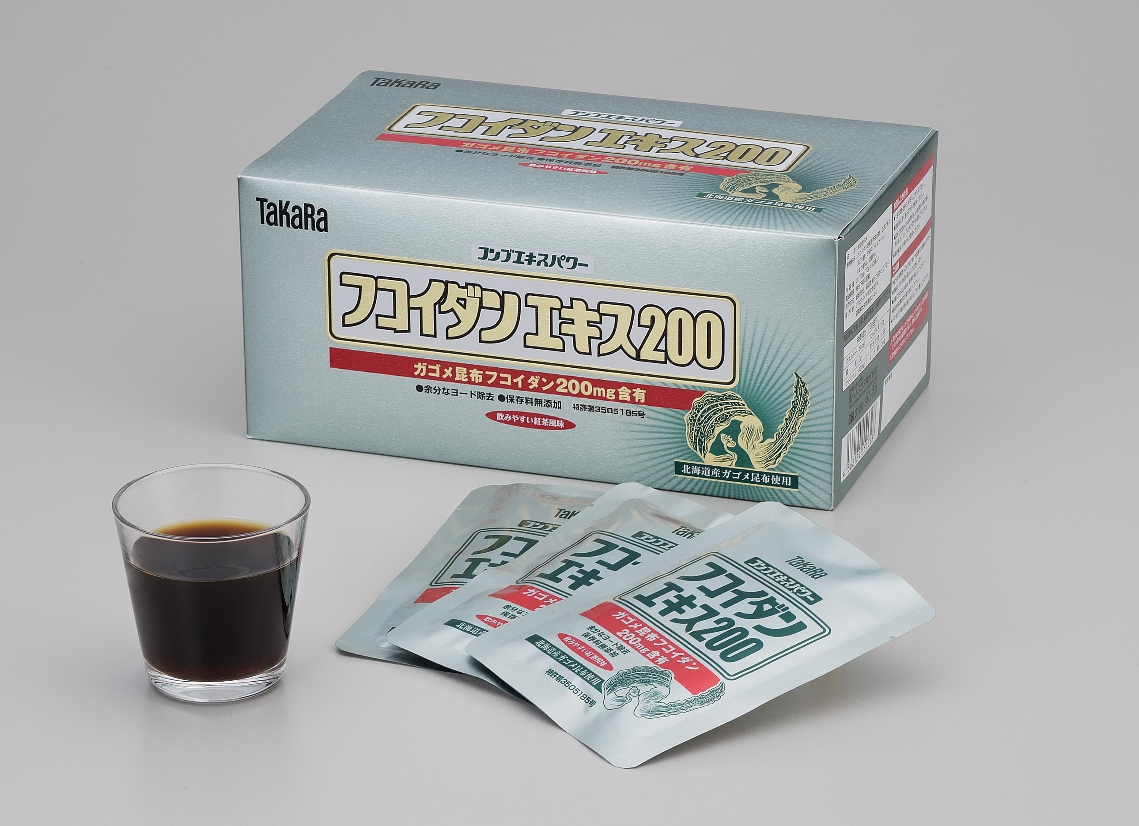  「TaKaRaフコイダン<エキス>200」  清涼飲料水  ７０gレトルトパウチ×３０袋  １６，８００円（税込）  全国  ０１２０-８１０－７７１  （宝ヘルスケア株式会社）

製品名：  種類：  内容量：  希望小売価格：  販売地域：  お問い合わせ： | 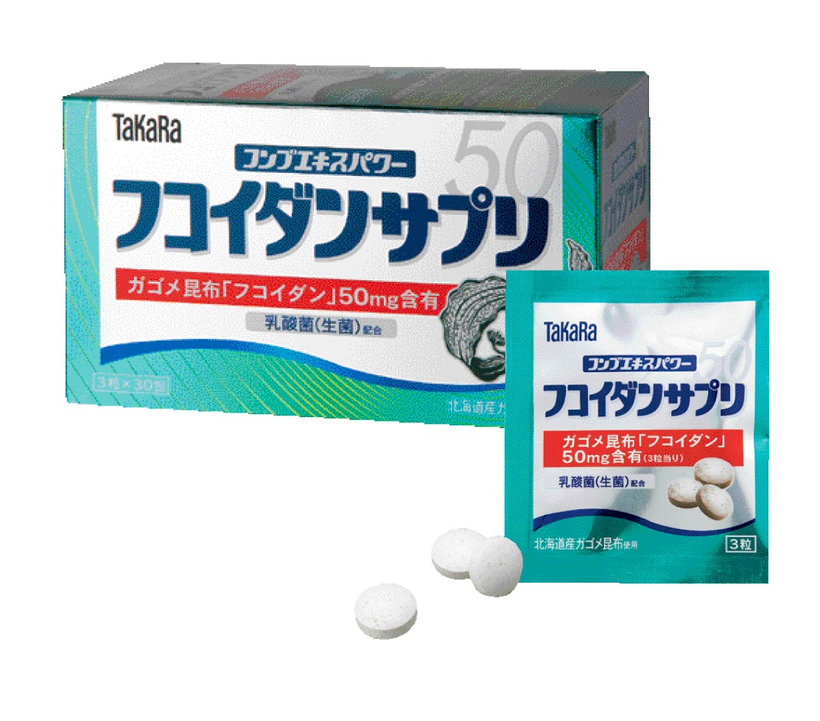  「TaKaRaフコイダンサプリ50」  昆布加工食品  ２７g（３００ｍｇ×３粒×３０袋）  ５，２５０円（税込）  全国  ０１２０-８１０－７７１  （宝ヘルスケア株式会社）

当資料取り扱い上の注意点
資料中の当社の現在の計画、見通し、戦略、確信などのうち、歴史的事実でないものは、将来の業績に関する見通しであり、これらは現時点において入手可能な情報から得られた当社経営陣の判断に基づくものですが、重大なリスクや不確実性を含んでいる情報から得られた多くの仮定および考えに基づきなされたものであります。実際の業績は、さまざまな要素によりこれら予測とは大きく異なる結果となり得ることをご承知おきください。実際の業績に影響を与える要素には、経済情勢、特に消費動向、為替レートの変動、法律・行政制度の変化、競合会社の価格・製品戦略による圧力、当社の既存製品および新製品の販売力の低下、生産中断、当社の知的所有権に対する侵害、急速な技術革新、重大な訴訟における不利な判決等がありますが、業績に影響を与える要素はこれらに限定されるものではありません。

この資料は、７月２４日に京都経済記者クラブに配布しています。

この件に関するお問い合わせ先
タカラバイオ株式会社
バイオインダストリー部
Tel 077-543-7235

